1. Создаем файл hello.sh
2. Записываем в него шебанг и вывод фразы
3. Выполняем сценарий

Делаем файл сценария исполняемым

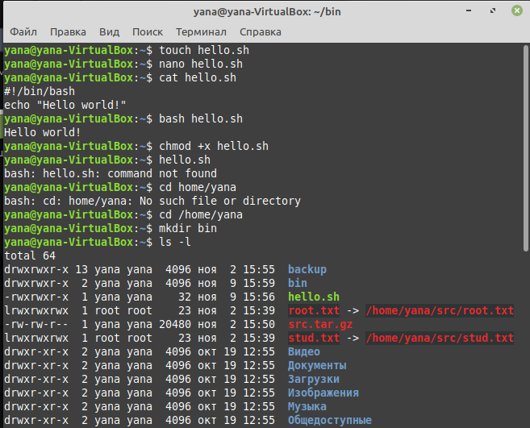



Переместила файл в bin

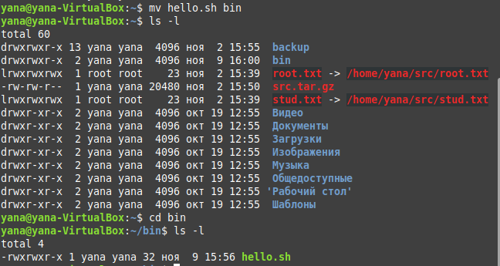

Задаём путь и запускам баш

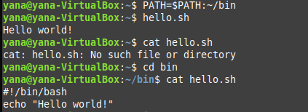

Дополнительные задания

Создала файл через nano, вывела содержимое через cat

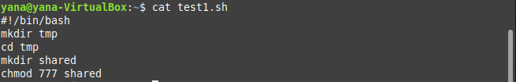

Запускаем файл и проверяем

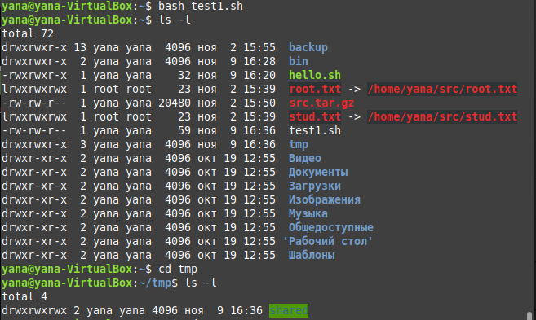

2-4

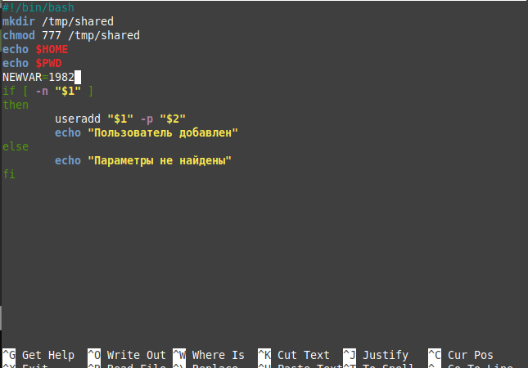



5

